2025 SD广告高阶玩法与优化策略

一、前言
市面上很多关于SD广告的内容多少有点片面化，总是将某一些功能具象化：做个脑图、什么定向方式是用来收割的、什么定向方式是用来进攻的。例如，内容定向的ASIN定向，因为可以定向到五点描述购物车下方，常被认为“ASIN定向是用来做收割用途的”。这句话没错，但又不全对。因为广告投放是很灵动的，应该根据目标来定用法，而不是用法去定目标。

例如这个案例：
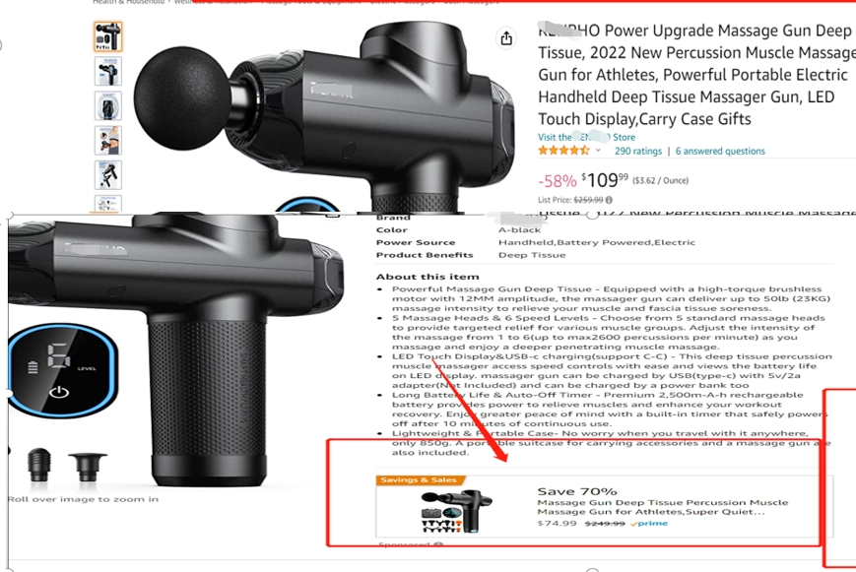
一个0评论的新品打到大品牌下方，能说他是收割策略吗？很明显不是收割嘛。但是说人家这个广告投放的不对嘛？又很对，低价自定义图片的新品蹭流，相似的图片拍摄视角、更多的配件、更低的价格引流策略很成功的好吧。

大家SD用得少，所以我会从每个设置的基本点去讲清楚底层逻辑，为了区别卖家群体，文章分为几个部分：

1. 名词解释，每个板块的名词解释和相对应的匹配逻辑。
2. 用途用法，普通卖家从哪些功能开始设置为最优先。
3. 通过案例的方式，来展示成熟品牌卖家的投放策略如何兼顾全局。
4. 归因逻辑，大家常遇到“吃”归因问题产生原理及应对方案。

---

二、归因逻辑
展示型推广（SD）不论是内容定向部分还是受众定向部分（最新更新后已经不是这么展示了，但仍习惯性这么叫），均不会对关键词的点击和购买产生任何归因留存，但是会对链接的绝对订单量产生归因记录。

因此，展示型推广全局来说只能通过订单量的方式间接影响你的关键词排名，但会对你的BSR排名起直接作用。

---

三、名词解释篇 - 优化方案解析
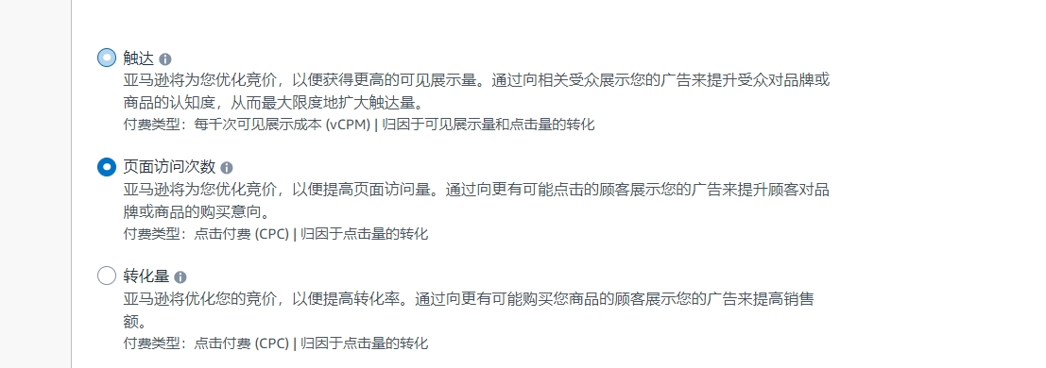

（一）优化方案的三种类型
优化方案分为三种，看起来很简单，但它们对应的匹配人群会有较大区别。以下是字面意思之外的匹配逻辑：

1. 触达（vCPM）
基于vCPM（可见的千次浏览曝光）。其中“V”代表visible，CPM无需多言，只要看到这个广告，点不点都收钱。目前的定义方式是图片下载完成度。善用自定义图片可以有效节约广告费用。

2. 页面访问次数（CPC）
CPC计费方式，点击收费，曝光不收费。但其定语是“通过向更有可能点击的顾客展示您的广告，来提升顾客对品牌或商品的购买意向”，因此对应的曝光受众少于vCPM。

3. 转化量
很多卖家以为基于转化竞价会有更多订单，其实恰恰相反。亚马逊会更多地展示给预期会购买的人群，而这个人群总量少于前两者。

因此，就曝光受众人数来说，vCPM > 点击 > 转化；就人群精准度来说，转化 > 点击 > vCPM。

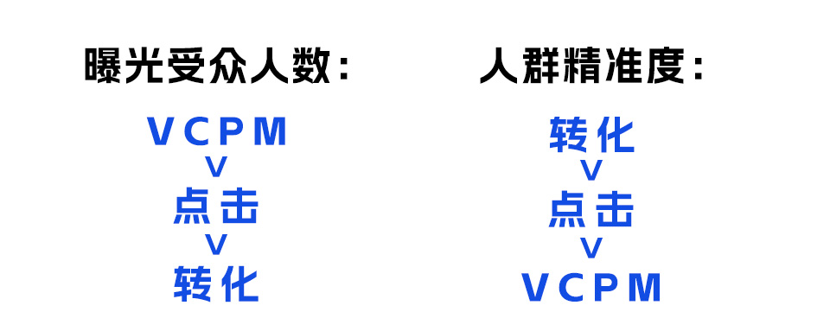
---

（二）优化方案的选择逻辑
你可能会有疑问，如果只是简单排列，我们都选“转化”不就好了？事情没那么简单，凡事都要基于对本质的理解去定向。

状况一
如果你是一个很标品的相对头部优势商品（价格低、评分高、排名靠前），你是希望一小部分人看到你，还是希望搜索此类目的人都看到你呢？因此，对于此类商品，vCPM可能带来的订单和转化结果大概率优于“转化”。

状况二
对于手中相对较大的类目，同类商品巨多，购买并不集中。作为相对头部商品，但又没到品宣级别，你需要去拓展IM/LS等更上层人群，展示位也会跑到站外更多版位去。此时，是不是点击才收费的CPC又优于vCPM的转化结果呢？

因此，广告没有统一而论的打法技巧，只有针对当前产品的状况进行判定设置才是最优解！

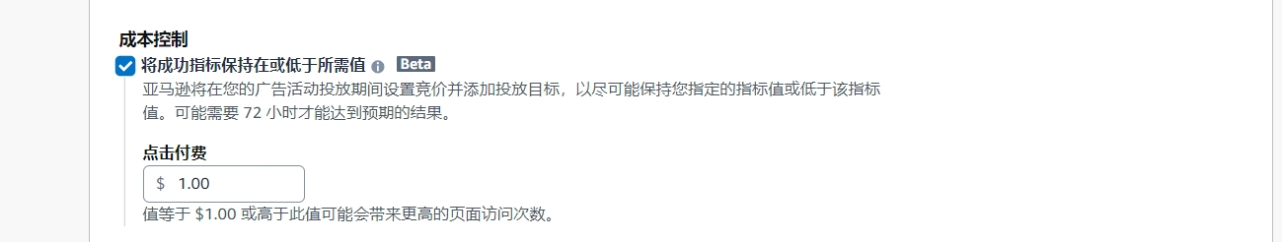
---

（三）定向ASIN或旗舰店的建议
1. 如果你店铺是基于某一爆品拓展的，那么落地到此商品较好。
2. 如果你的店铺各个品线完善、替代品齐全、旗舰店搭建精美、品类丰富，那么可以考虑落地至旗舰店。

---

（四）图片和视频的选择
如果你有制作精美的视频，可以使用视频。整体视频的点击率优于图片，但如果你的视频仅仅是商品视频，建议直接放图片。

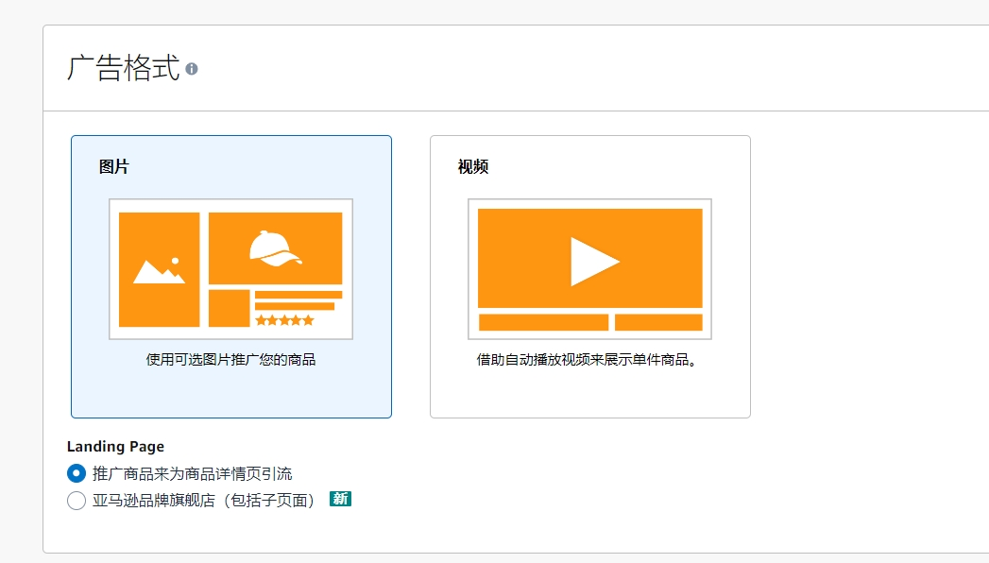
---

（五）投放目标的选择
对于投放部分，亚马逊会给出一些建议定向目标，但建议不要完全依赖这些建议！

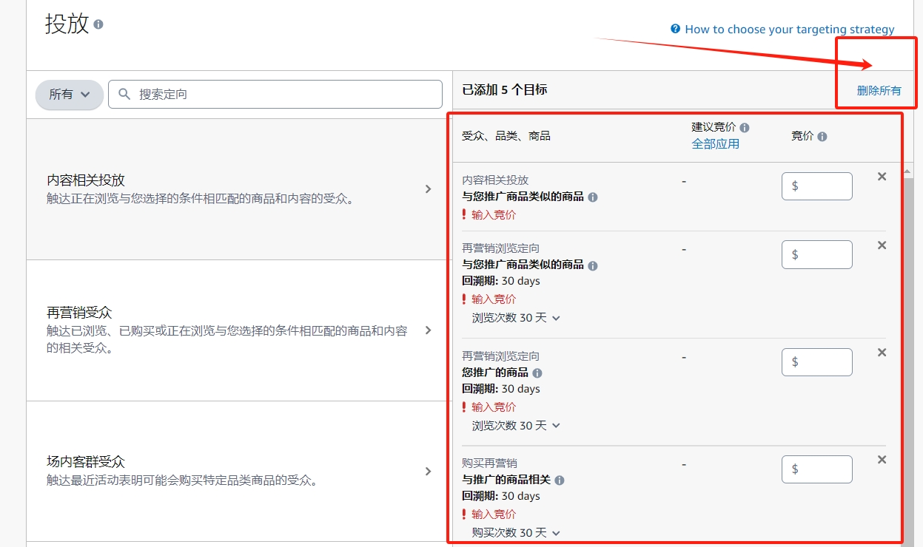
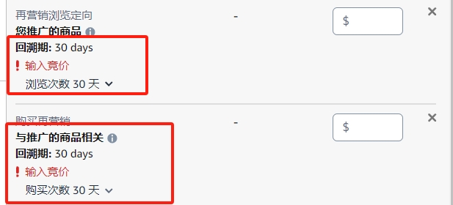
例如，你是否还记得30天前你在淘宝看到过的商品？或者你家产品30天内会有大量复购吗？

---

四、定向目标的选择与优化建议

（一）内容相关投放
内容相关投放是“现在进行时”，即正在浏览的卖家定向。

1. 定向相似产品
参考SP常用的相似品，通常用法如图：
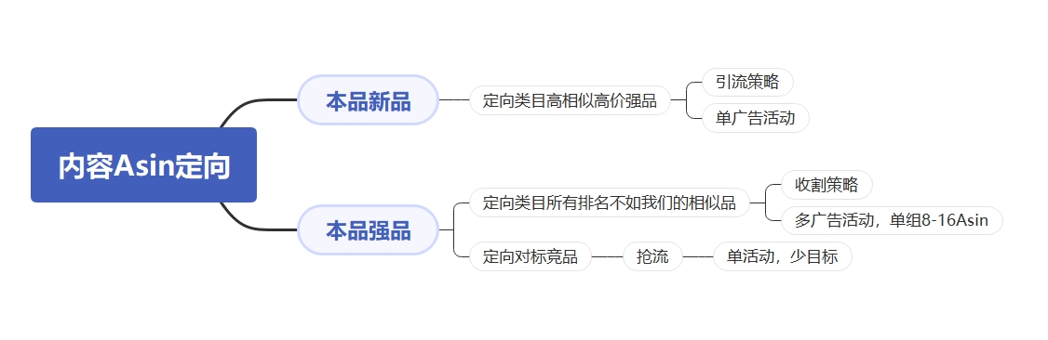
新品做引流策略，老品用来做类目收割/竞品抢量2个策略。
优化建议：新品点击，类目收割使用vCPM。

2. 类目/相似品
注意，相似品可能会跨类目，类目不会跨类目曝光，它们共同依据人群包定向选取目标。不同的竞价优化方式可能会将你的人群包进行二次区分。

例如，你一个商品设置了相似品，可能某日的定向目标有1000个，使用vCPM预算充足，可以基本覆盖这1000人，但如果使用基于转化的优化方式，可能只能覆盖500人。

优化建议：
- 如果你是新品状态，类目很泛的非标品，不得不使用相似品或类目拓曝光，建议基于点击或转化进行优化。
- 如果你是标品类的老品，不要犹豫，vCPM开起来。

对于类目而言，可以进行二次细分定向，如图：
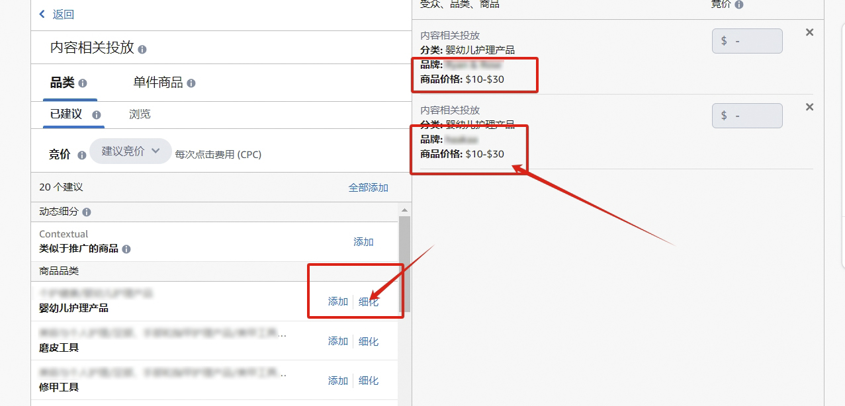
可以定向星级、品牌、价格区间等细分定向。但如果你做了此类细分，且品牌限制较少，建议不要采用“转化量”的优化方式，因为可能导致曝光极低，活动挂掉。

---

（二）再营销受众
再营销受众包括：
- 看过你、看过竞品、看过类目
- 买过你、买过竞品、买过某一个类目的人群包定向投放

浏览再营销回溯周期：7-90天
购买再营销回溯周期：7-365天

设置优化建议
- 浏览再营销口诀：客单价越高效果越好，客单价越低作用越弱；回溯周期越短数据越好，回溯期越长人群覆盖量越大。通常50美金以下商品，建议7-14天回溯周期，50美金以上最长不超过30天。
- 无数案例告诉我们，越短的回溯周期，数据结果表现越佳！
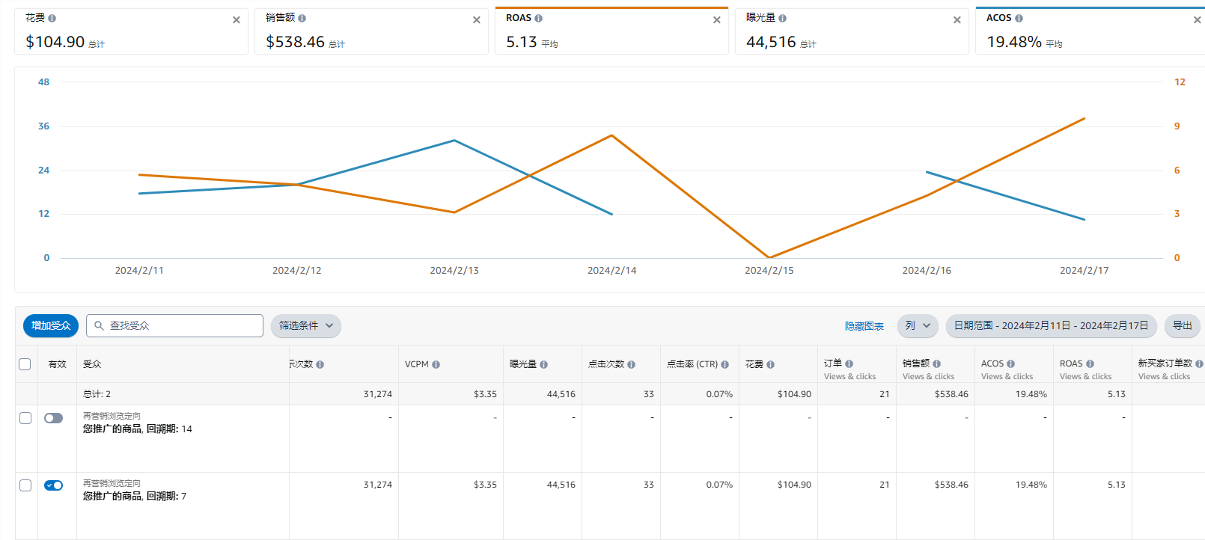
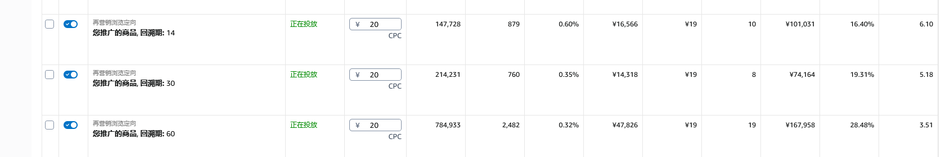
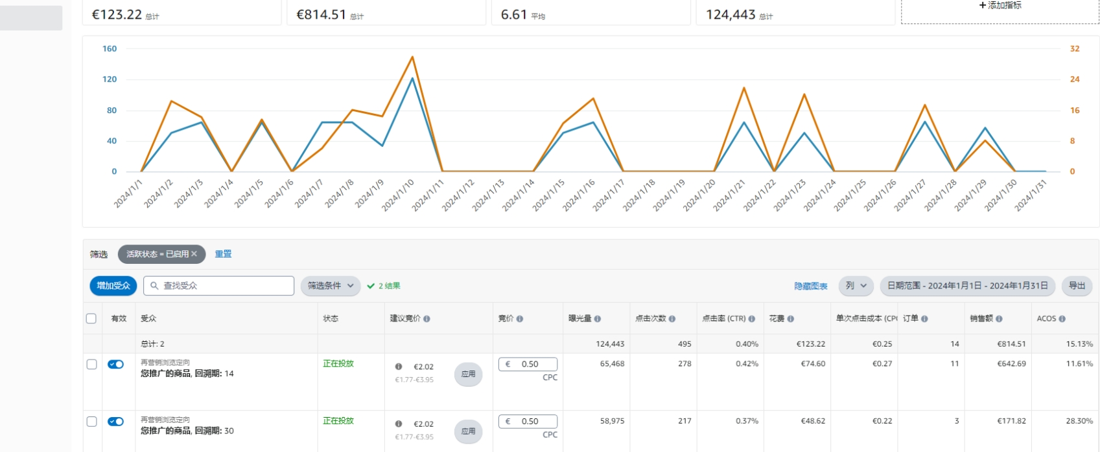
---

（三）场内客群与兴趣/生活方式
场内客群（IM）和兴趣/生活方式（LS）是基于用户行为的定向方式。

场内客群（IM）
- Im-market过去30天里产生搜索、浏览、点击特定标签人群的人群包投放。注意，它并非完整按照类目节点分类。

兴趣和生活方式（LS）
-Life-style/Interest/Event过去12个月内多次浏览、搜索、购买有此类商品购物爱好的人群

生活兴趣爱好、方式、事件

- 例如：
某人每周都会去图书馆阅读，这是他的生活兴趣爱好。
某人每天坚持晨跑，这是他的生活方式。
某人即将迎来自己的毕业典礼，这是他生活中的一个重要事件。

投放建议
-IM、LS人群基数巨大、且不断产生，覆盖站内外广告位，几乎无法使用广告的方式完整覆盖所有人群，因此通常以品宣为目的进行投放设置。通常，我们的产品达到较高排名才会考虑此类广告投放设置。

优化建议
- 建议尝试多种标签人群包测试流量结果。同时，KIP应该由Acos改变为新客点击，对于头部品牌来说，如果是依照曝光为目的进行投放，建议使用vCPM竞价策略覆盖全部人群。

QA解答
1. Q：IM显示的是搜索、浏览、点击，消费者已经买了，我的广告还会投放给他吗？
A：会。目前还无法交叉去重，会投放给已经购买的消费者，因为购买行为不去重。亚马逊认为消费者有购买需求可能买了别的仍可能买你。

2. Q：我在什么阶段开始使用亚马逊场内客群受众广告更好？
A：通常在商品达到一定关键词覆盖度之后开始使用此广告，可以帮助我们获得结果之外的大量相对精准人群买家。

3. Q：很多人在选择IM标签的过程中往往选择自己商品所在的类目节点，这个做法对不对？
A：正确！对应的关键词标签对应更正确的人群属性，相应转化效果会更好。

4. Q：除了自身类目/产品人群之外，我们是否可以投放更多人群标签？
A：可以！但通常用于互补属性的人群进行投放设置。例如，我是卖路亚鱼饵的，对过去30天内看过路亚鱼竿的人投放是完全可以的。
---

（四）自定义图片设置
很多卖家朋友找不到自定义图片在哪里设置，跟着下图步骤来设置非常简单：
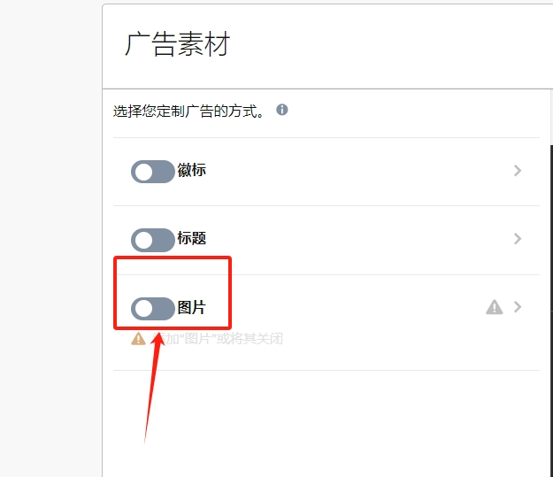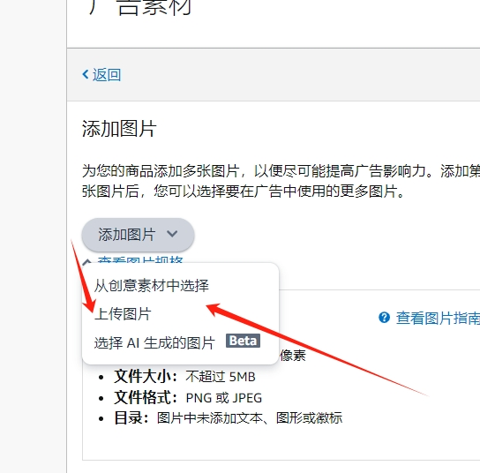

最后一个小贴士：
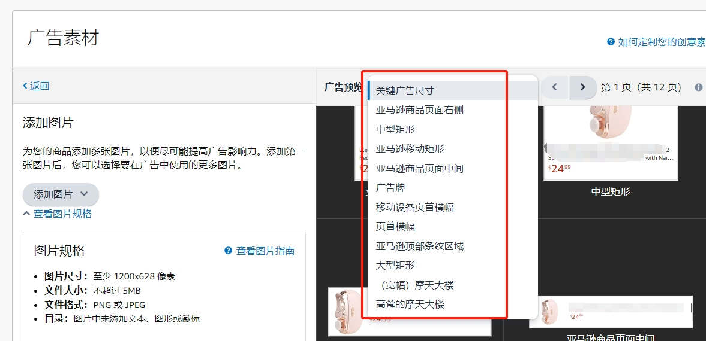
很多卖家误以为这里选择了展示版位就是你定向了展示位，其实是错误的。这里给你的只是一个位置预览，你需要检查你的图片是否被拉变形。

---

五、用途用法 - 普通卖家从哪些功能开始设置为最优先

以LCS卖家为例
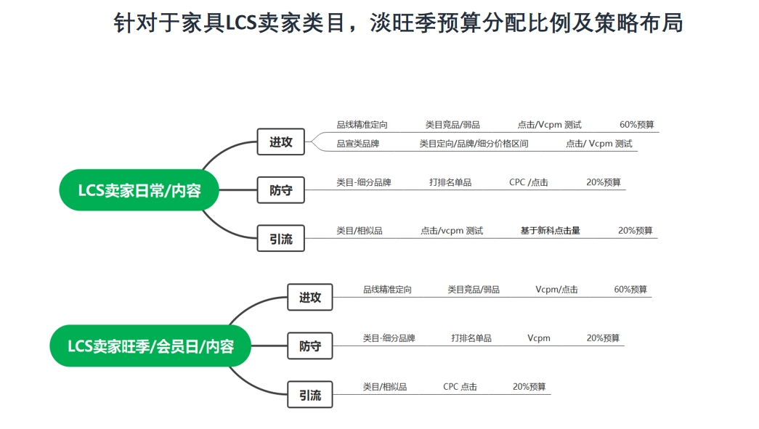
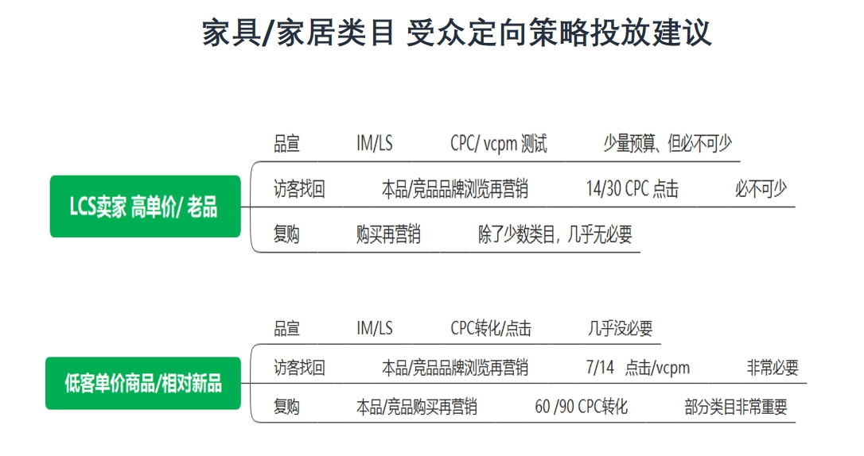
虽然是写给头部大卖的，但至少有了类目和价格品类做参考。对于新手卖家来说，不建议开展示型推广，流量太大花费太高。

阶段一：小类前100左右
1. 可以首先开启内容定向的ASIN定向。如果是非标品（如服装鞋帽），可以将ASIN定向拓展为极度细分的类目，做一些引流类的动作。
2. 受众方面可以开启本品浏览再营销。注意低单价7天即可，50美金以上可以考虑14-30天。
以上2种定向方式足以帮你度过此阶段。

阶段二：前50或前20的卖家
1. 使用内容定向的ASIN去做精准类目收割。
2. 相似品建议常年开着用以拓流。
3. 在此阶段就应该考虑设置品牌防守，避免别人吃你流量。
4. 受众定向方面，本品浏览再营销常年开启之外，还可以加入对标品牌竞品浏览再营销。如果产品有复购属性，可以适当开一些本品和竞品购买再营销进行测试。

阶段三：类目第一的卖家
1. 除了上述建议，补充更多的类目收割。
2. 新品上架可以考虑引流型打法。
3. 可以考虑适当开启IM/LS做流量测试。

---

六、案例展示 - 成熟品牌卖家的投放策略

（一）类目收割案例
1. 案例分析
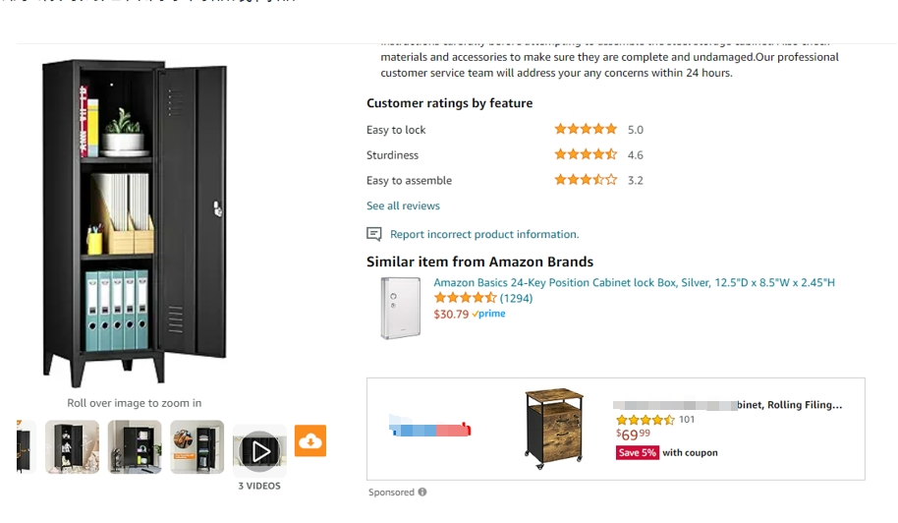
仔细看这个定向，它准确吗？它有可替代性吗？对本品有需求的商品会去点你广告位这个柜子吗？
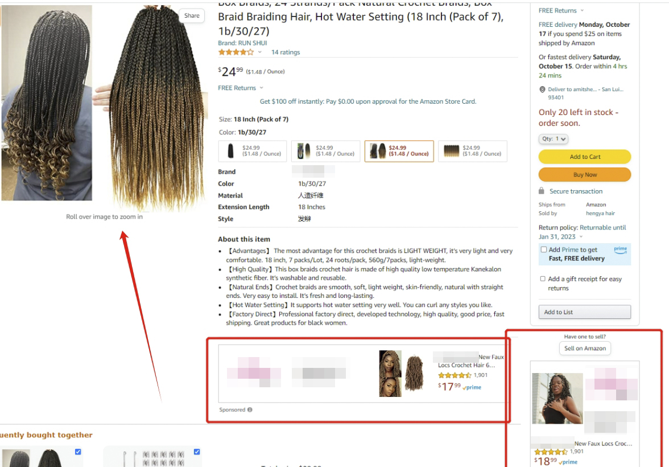
看这个案例，就是一个成功的类目收割案例。同样都是化纤发、脏辫，本品24美金、4星；广告商品17、18美金，4.X星，而且有高达1900个评论。很明显，这是一次成功的收割策略。而且仔细去看，下方2个广告位都是同一个Listing的不同变体ASIN，你猜为何它会出现两次？

因此，在进行类目收割的过程中，找对竞品目标非常重要。
ASIN类商品的品线定义：和自己产品相同类目节点、相仿的外观、近似的功能、相同的价格区间、高度的可替代性的竞品，这叫它同一品线。
我们为什么一定要ASIN而不是类目，因为数据告诉我这是正确的！
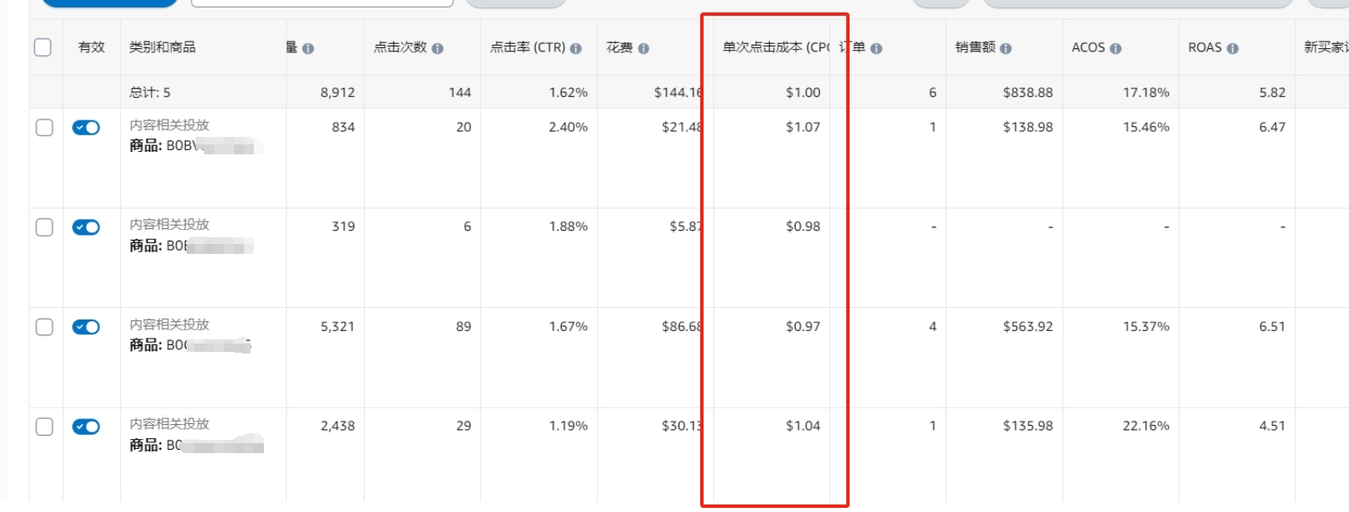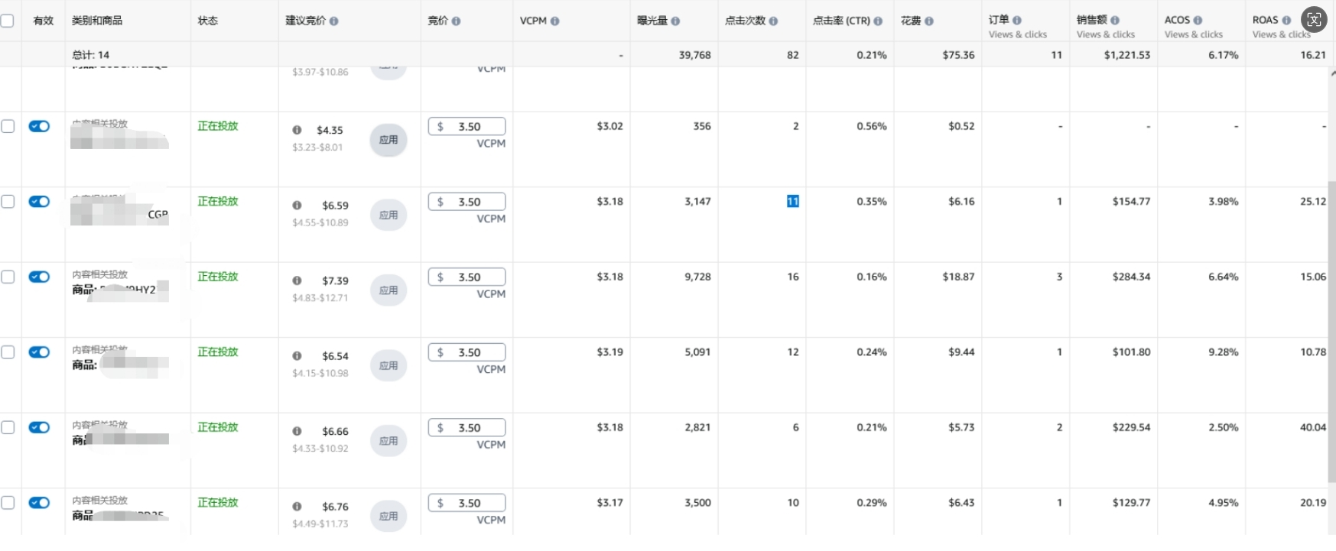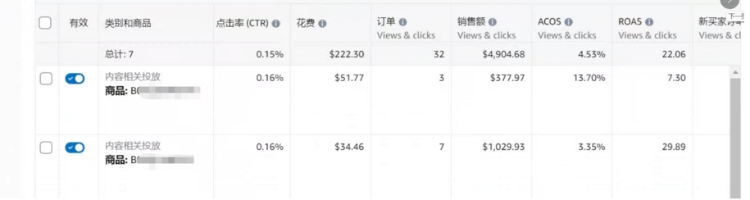
---

七、成熟卖家的投放策略

（一）某大麦公司广告案例
上文中也多次提到，一梯一户，独立定制。以某大麦公司广告为案例，数据已进行脱敏处理。这个策略是日常策略，特别对于头部的卖家来说。
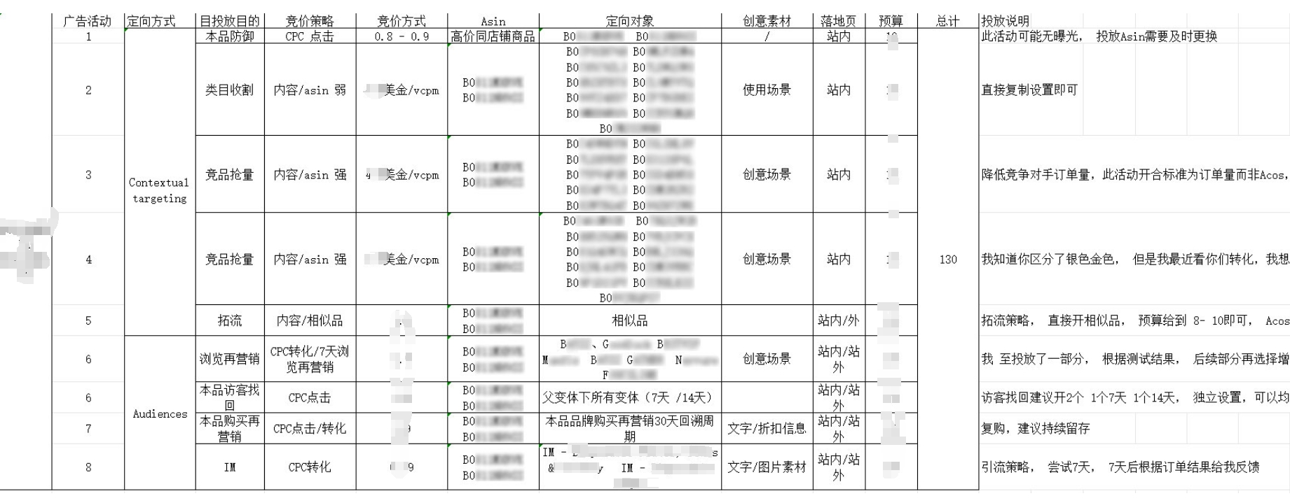
1. 品牌防守
品牌防守注意一个要点：因为内容定向在ASIN页面是绝对曝光的，你有曝光就代表别人无曝光！这点特别重要，因此选择竞价方式和你的防守产品就显得特别重要。

2. 使用大量预算用vCPM做类目收割和竞品抢量
这是一个标品类目，市场垄断性强，头部竞争非常激烈。因此，优势商品在类目劣势品下的曝光抢单效果极佳。对于头部竞品来说，我在它下方曝光抢走一单，那么我多一单它也就少一单，甚至对于排名来说是双倍影响的。如果是鞋帽类目，可以考虑基于点击竞价，根据自己类目灵活调整。

3. 相似品的拓流
虽然是标品，但因为类目流量相对集中，因此仍然使用了一点点相似品投放。

4. 浏览再营销
竞品定向了8个对标竞对品牌的过去7天浏览人群，而且花了大价钱。目的除了出单之外，还希望能减少对手的绝对订单。

5. 本品定向
放了7-14天2个定向目标测试，因为卖家本身还是希望订单更多，14天能覆盖更多受众人群。

6. 复购定向
少量的30天复购无需多言，如果无复购的类目可以取消。

7. IM标签分类测试
因为是非常头部的卖家，所以使用了少量IM标签分类测试结果。

---

（二）头部卖家注意事项
对于头部卖家而言，切记一点：莫要“胡乱”去打。在不了解归因的情况下开大量的活动，最终的结果是被吃归因不说，实际增量还不高。既然提到了吃归因，那么我们本文第四个议题出现了。

---

八、归因逻辑 - “吃”归因问题及应对方案

（一）现象
相信很多卖家遇到过此类状况：数据很好看，但是没有实际订单增量的情况产生。
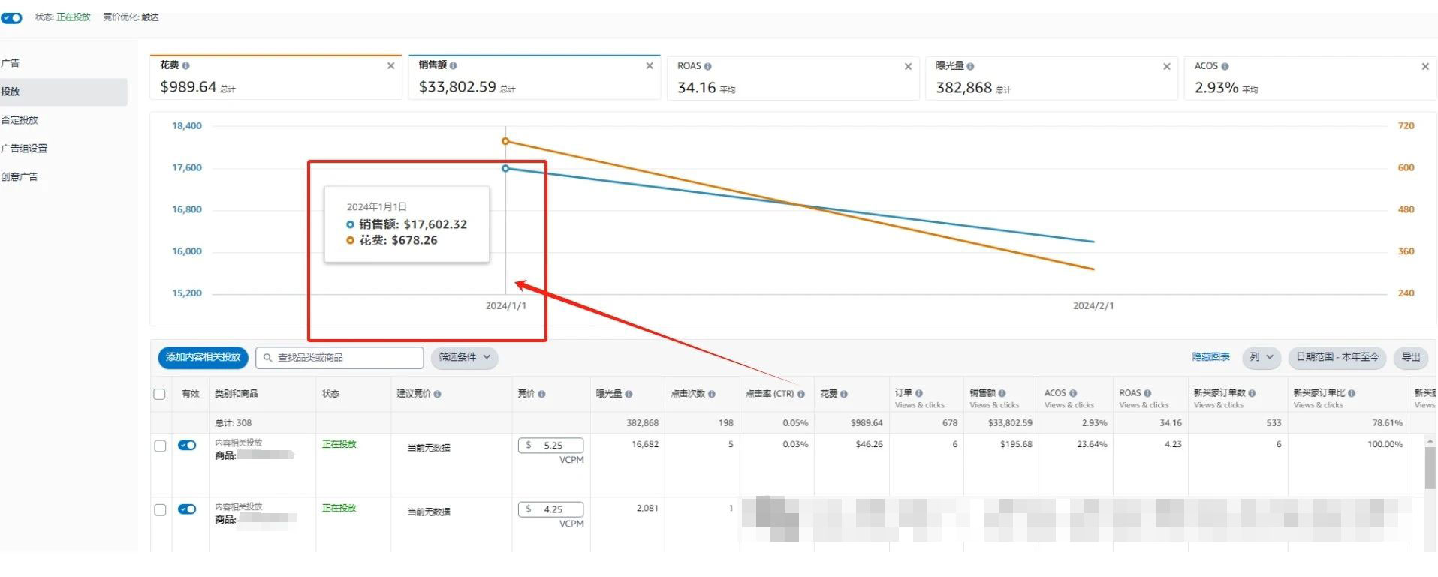
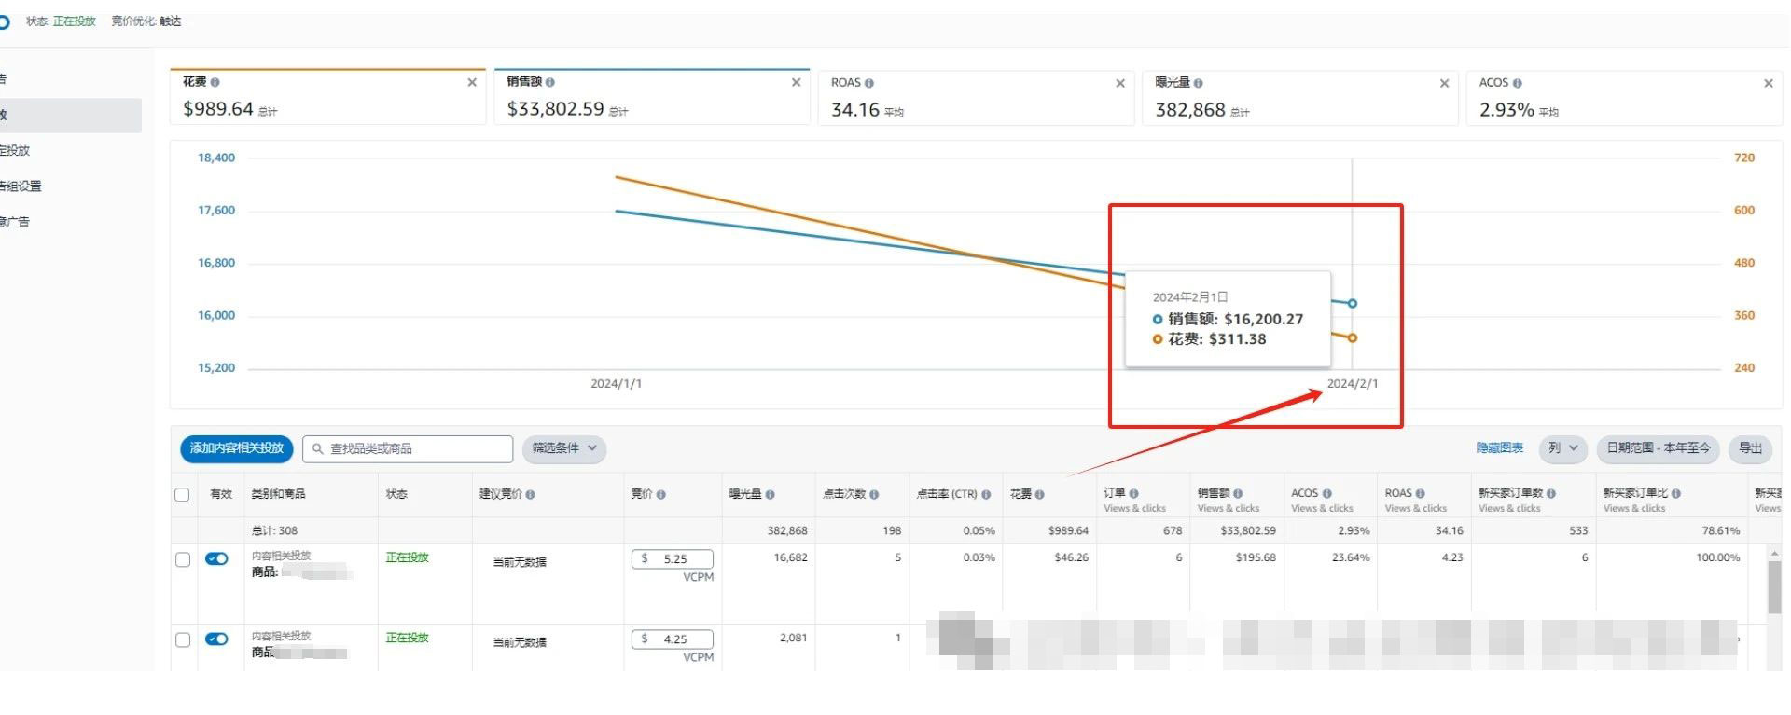
虽然Acos巨漂亮，但实际这是坏事。这些订单来自于自然单或者其他广告形式（如SP），而SD订单仅归因至BSR（链接的绝对订单量），但SP的订单或自然订单会被记录于关键词的数据留存中。因此，虽然Acos很漂亮，但它不见得一定是好事！

（二）产生原因
1. 点击归因还未被记录
亚马逊数据量庞大，很多时候看到的数据并非实时数据。因此在广告活动前期，此类情况可能出现较多。

2. 时间因素导致
展示型推广会收录14天内的订单，但商品推广只有7天。例如，消费者在2月1日点击了SP广告，但未购买；2月3日通过展示型推广的浏览再营销触达，最终在2月10日下单。此时，SP的归因时间为2月1日-2月8日，展示型推广的归因时间为2月3日-2月17日，因此此订单可能归因至展示型推广。此情况以vCPM出现较多。

3.CPM/vCPM计费方式
目前了解到的说法是，在归因收录上点击大于曝光，但实际情况可能会有一定的误判。消费者在浏览类目时，部分点击可能为自然点击，但页面中某个版位为展示型投放。如果消费者未查看此广告（通常在第二版面或第三版面），但基于vCPM考核图片下载完成度或CPM曝光的逻辑，此订单仍可能被判定为展示型推广订单。此情况在投放类目/相似品中出现较多。

（三）解决方案
1. 点击归因还未被记录
新广告刚开不到一周，数据收录不完善，偶然性出现订单大于点击的情况，无需在意。通常的解决方案是跑一个月再说。

2. 时间因素导致
部分广告活动可能开了6个月甚至1年，数据表现很好，但实际上是被吃归因。
- 放着不管：很多卖家选择放着不管，但这是一种错误的做法！搜索排名页的展示对于自然订单极为重要，而通过自然位或SP广告带来的点击和转化也直接影响搜索结果页排名。
- 优化建议：对于此类广告活动，可以适当降低广告预算和出价，通过观察1-2周内此广告活动订单和全店订单情况，判断是否此广告活动影响曝光位。如果对总体订单量有影响，可以通过降低竞价的方式进一步降低广告成本（非预算，好的广告位保持充足曝光时长很重要）。
- 本质：确保订单销售额的基础上尽量降低广告成本。即便是被记录为SD订单，但计站内归因，对于BSR排名仍有直接帮助。
- 案例：如图，经过优化建议调整后，排名有所提升，但本广告活动在2月仅使用1月45%的广告预算，仍达成了相应结果，目前预算仍持续降低中。


- 另一种情况：对于不记录站内归因的广告形式（如XXX），果断关闭此广告活动。站内归因订单量的多少不仅影响BSR排名，还对搜索结果页排名和SP广告位有较大影响。

3. CPM/vCPM计费方式导致
因为计费方式的存在，我们无法完全避免此种情况。目前的做法是参考时间转化订单量和点击率等因素判断是否为错误归因。如果是错误的，及时关闭即可。vCPM是一个双刃剑，学会了使用它的技巧，你会发现它特别好用！但需要谨慎处理归因问题。

